Как нарисовать портрет поэтапно с фото для детей 5-7 лет
Шлякова Татьяна Павловна, воспитатель, МАДОУ ДС №94 «Радуга» г. Пермь
Назначение:
Мастер-класс предназначен для воспитателей подготовительных групп, педагогов дополнительного образования, детей и родителей.
Материалы:
Репродукции картин, бумага А 4 альбомная или ватман, акварель, кисти №3 – 4, 5 круглые, мягкие (пони, белка), стакан с водой, тряпочки.
Цели:
Подготовить опорные рисунки для обучения детей рисованию портрета анфас; научить детей рисовать портрет анфас с учетом пропорций, стараясь передать особенности внешнего вида.
Задачи:
Отрабатывать навыки рисования простым карандашом, изменяя нажим на карандаш при рисовании вспомогательных линий, учить пользоваться ластиком; развивать художественное творчество детей, интерес к самостоятельной творческой деятельности.
Предварительная работа:
Существует несколько разновидностей жанра портрет, вот некоторые из них:

Автопортрет - графическое, живописное или скульптурное изображение художника, выполненное им самим с помощью зеркала или системы зеркал.
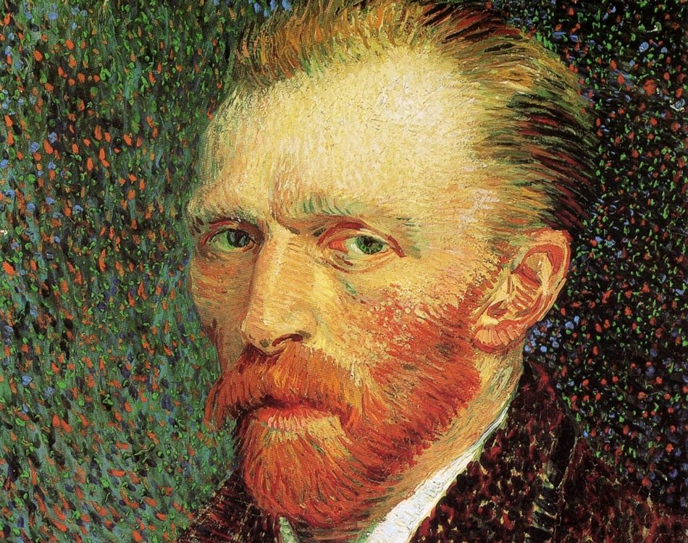
Детский портрет.
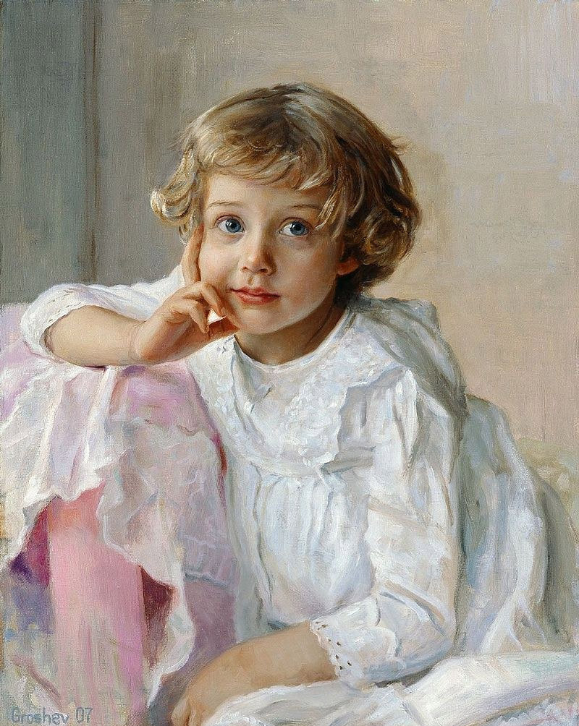

Женский портрет
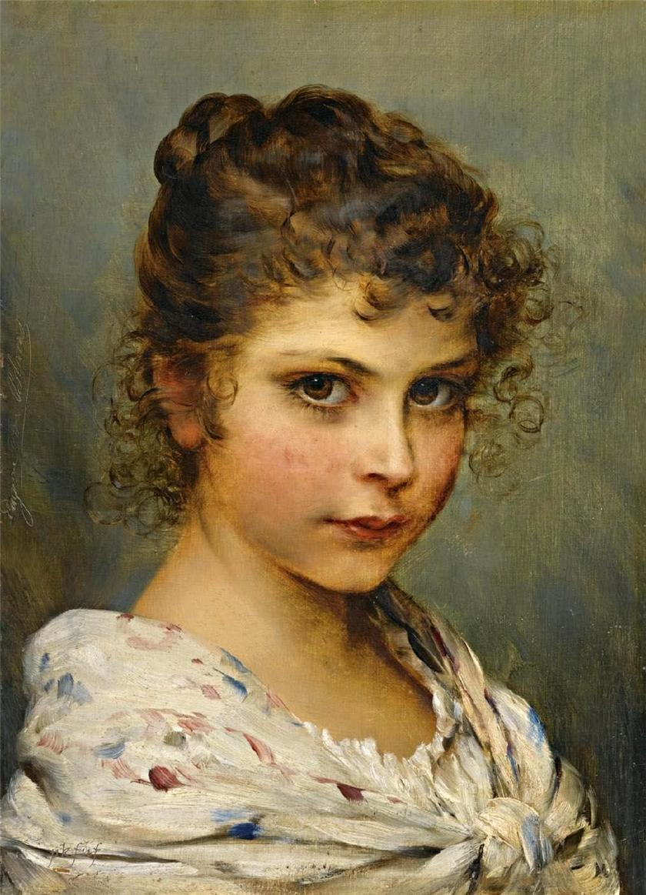

Мужской портрет
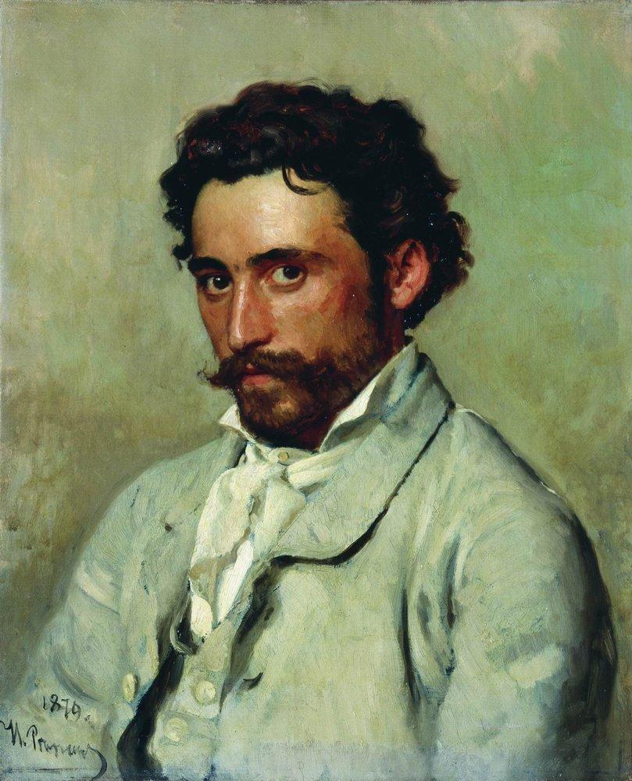

Рисуем Женский портрет
Подготовка материалов, необходимых для выполнения работы.
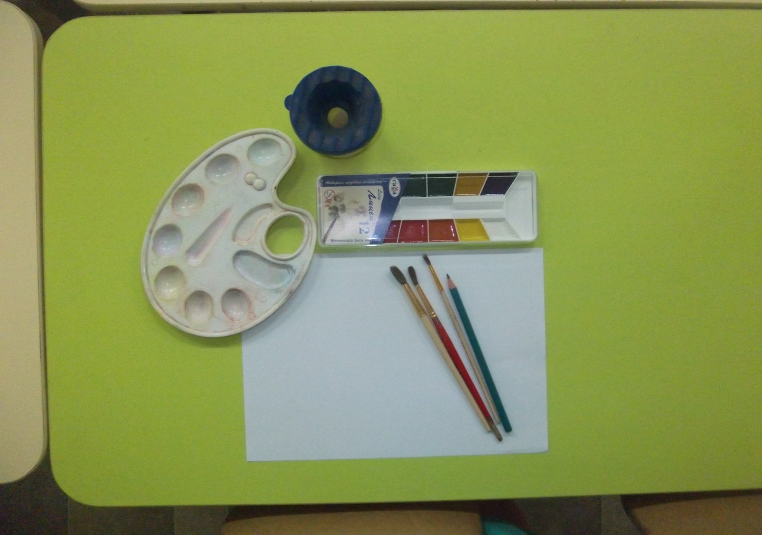

1этап: Вырезаем шаблон для рисования головы из картона.
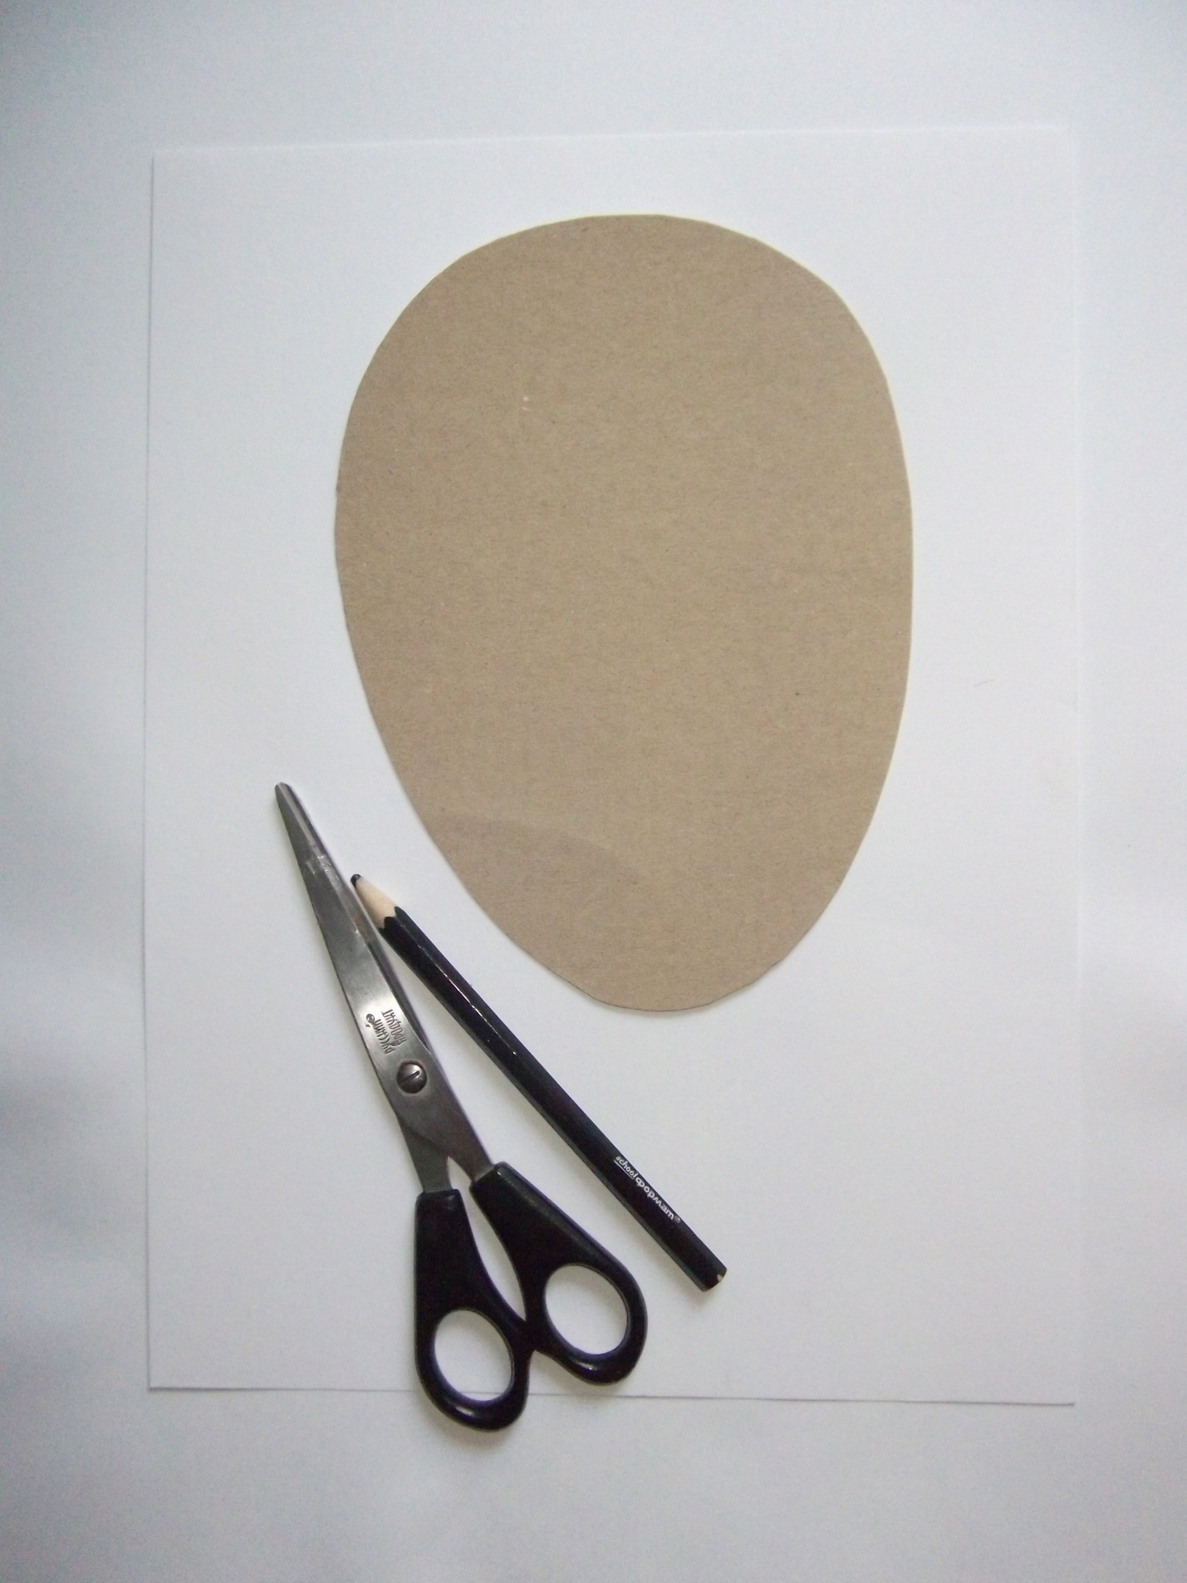

2 этап: Рисуем лицо с помощью шаблона и шею.
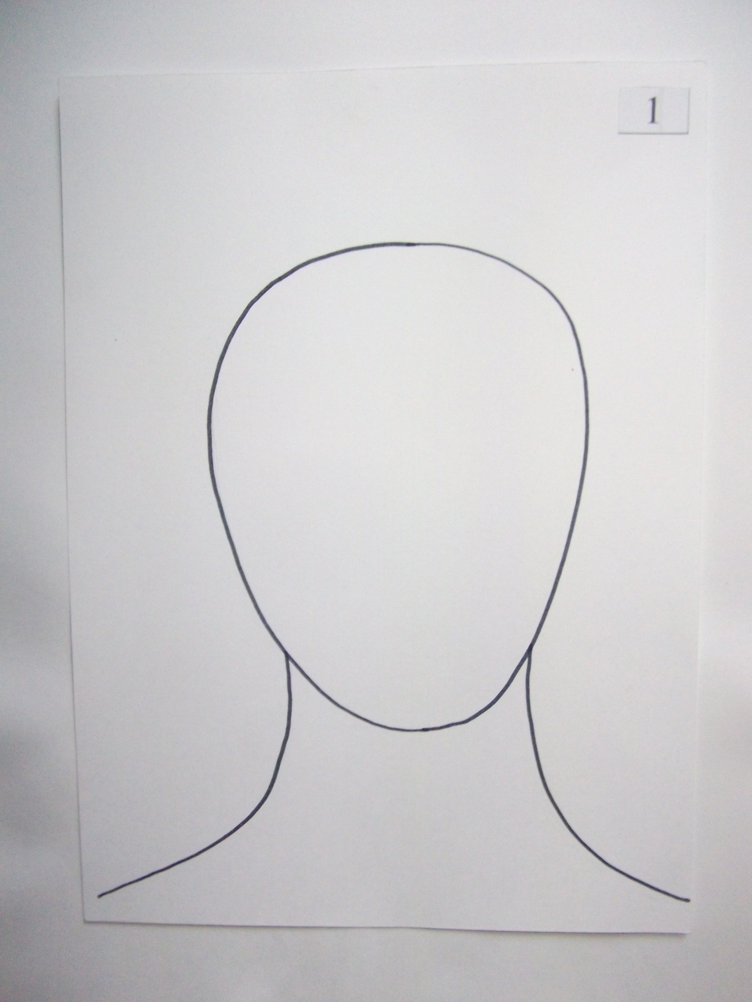

Далее рисуем волосы.
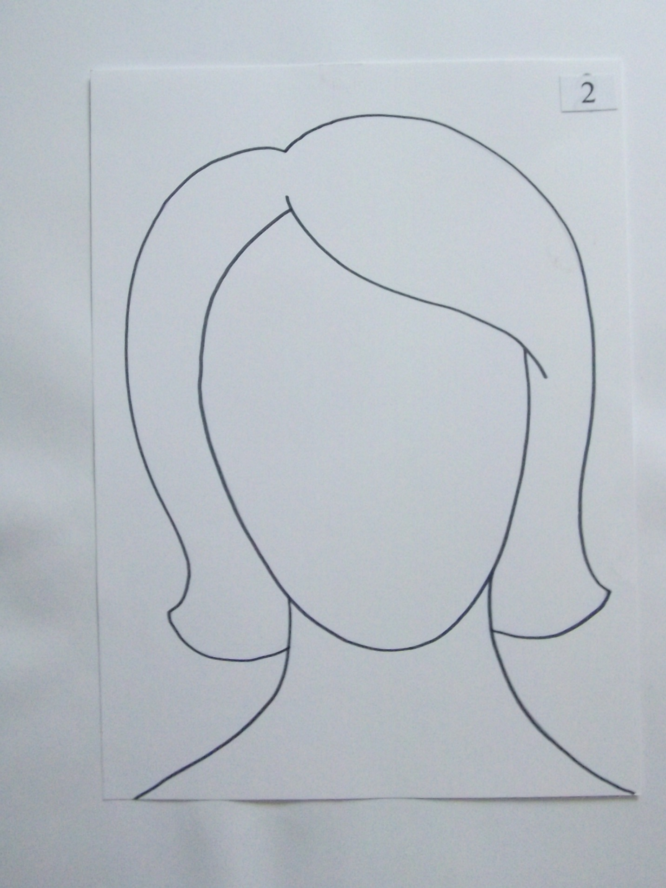

3 этап: Рисуем разметку лица. горизонтально делим лицо пополам, а вертикально на три примерно равные части.
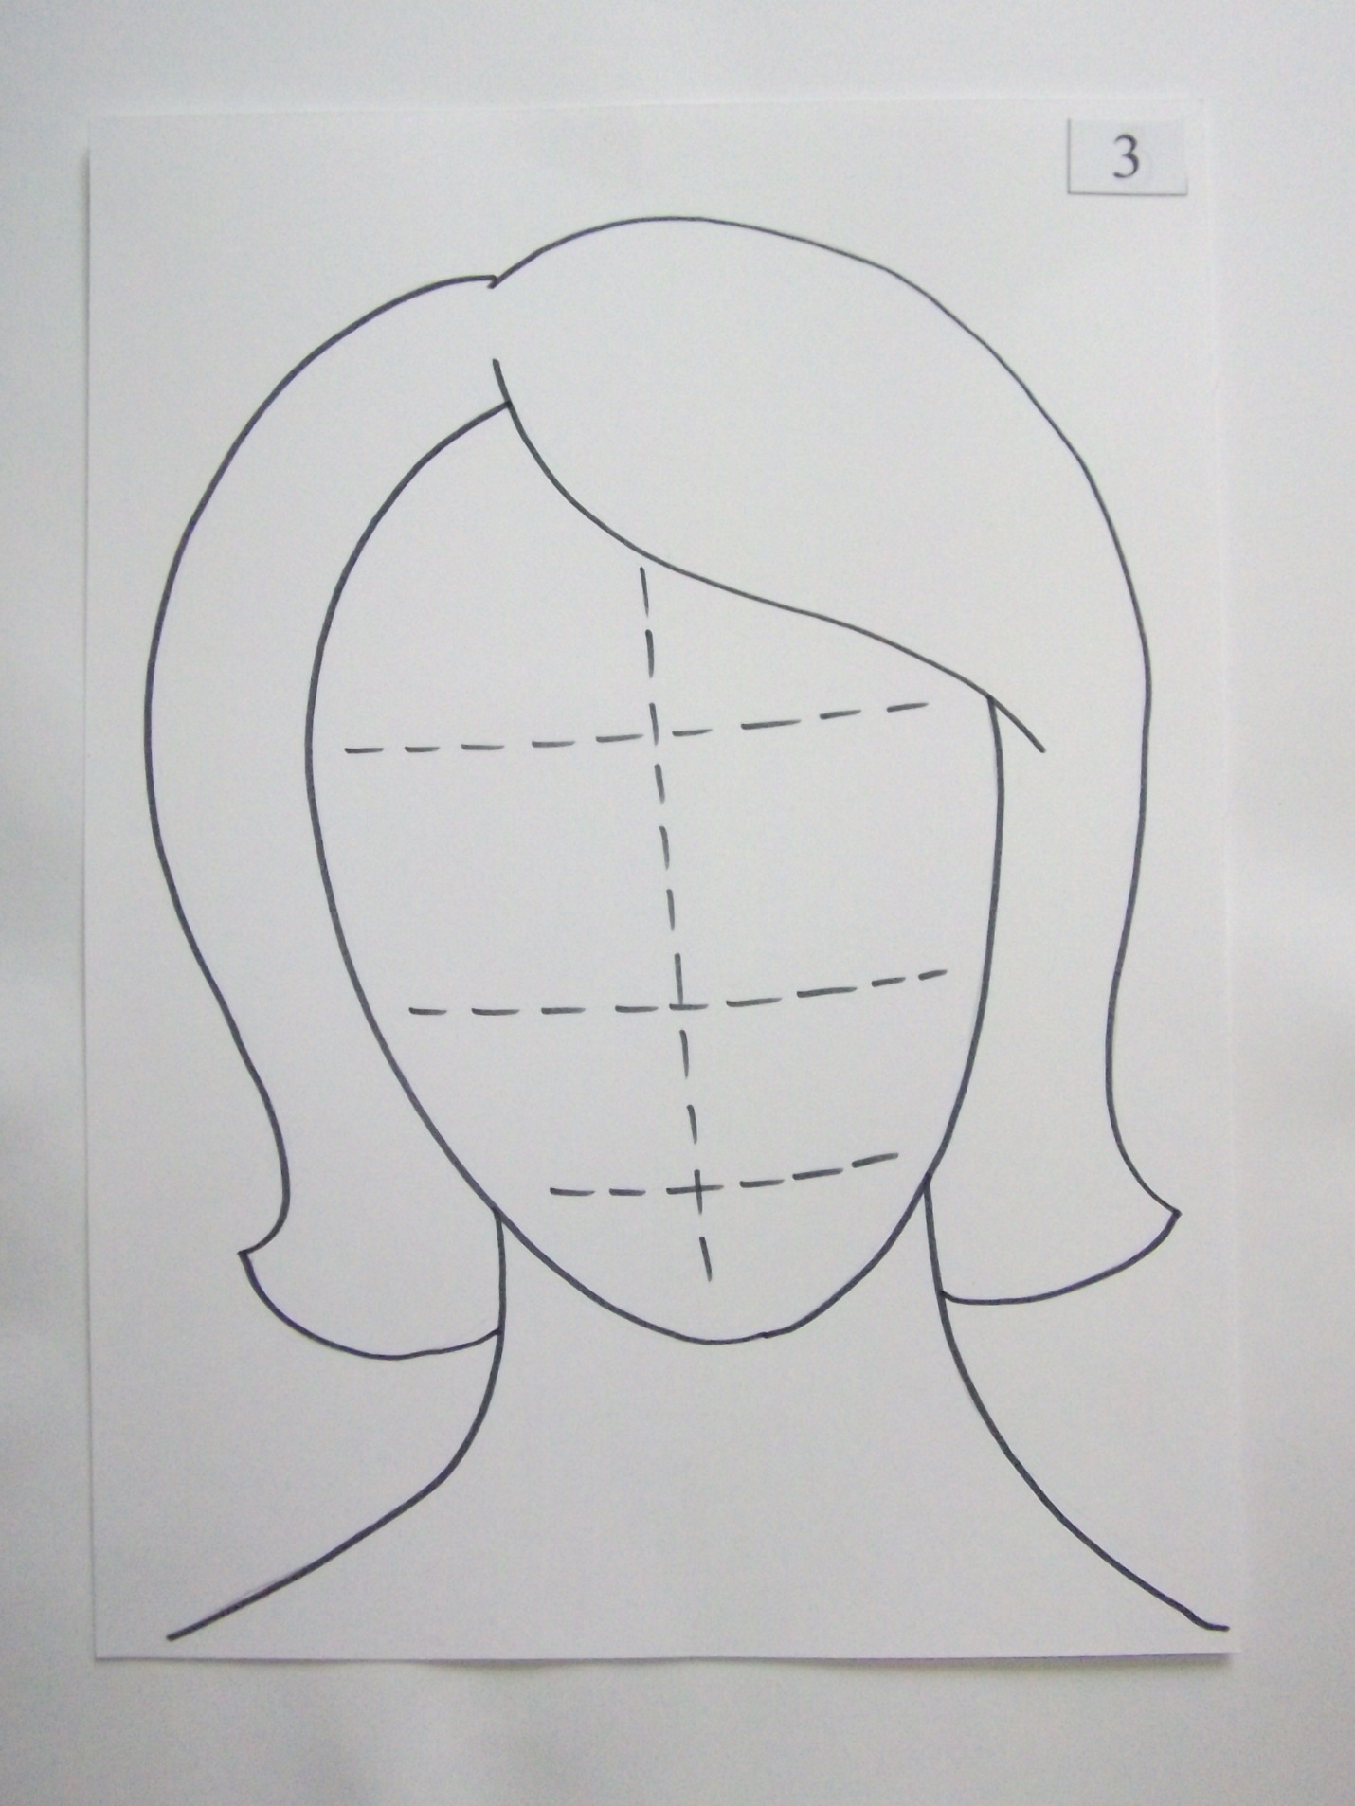

На верхней линии рисуем брови. Рисуем овалы глаз, кружок радужки и зрачок. Рисуем нос длиной примерно до нижней линии разметки. Уши размещаем между верхней и нижней линиями разметки. Линию рта рисуем посередине между носом и подбородком.
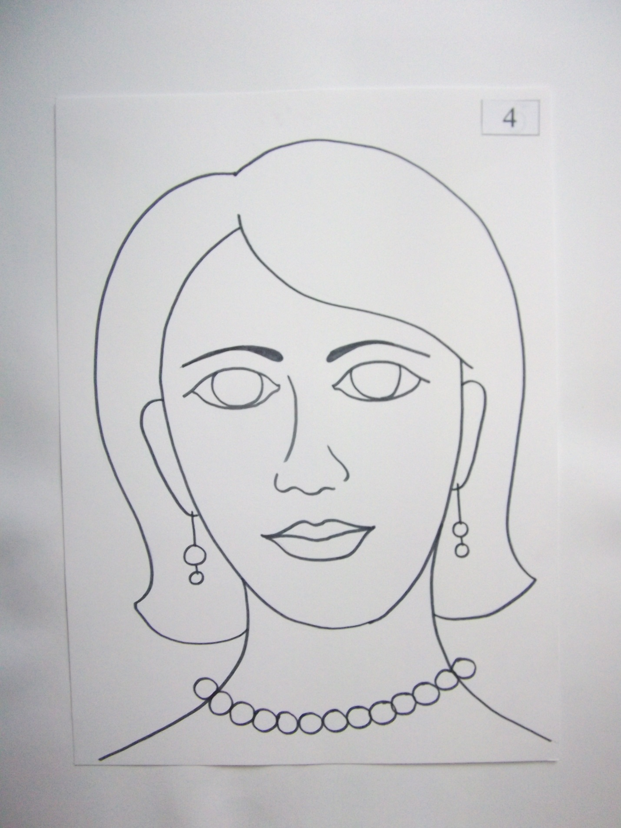

Следующим этапом будет рисование портрета красками, можно использовать акварель, гуашь, сангину, уголь, ретушь.


